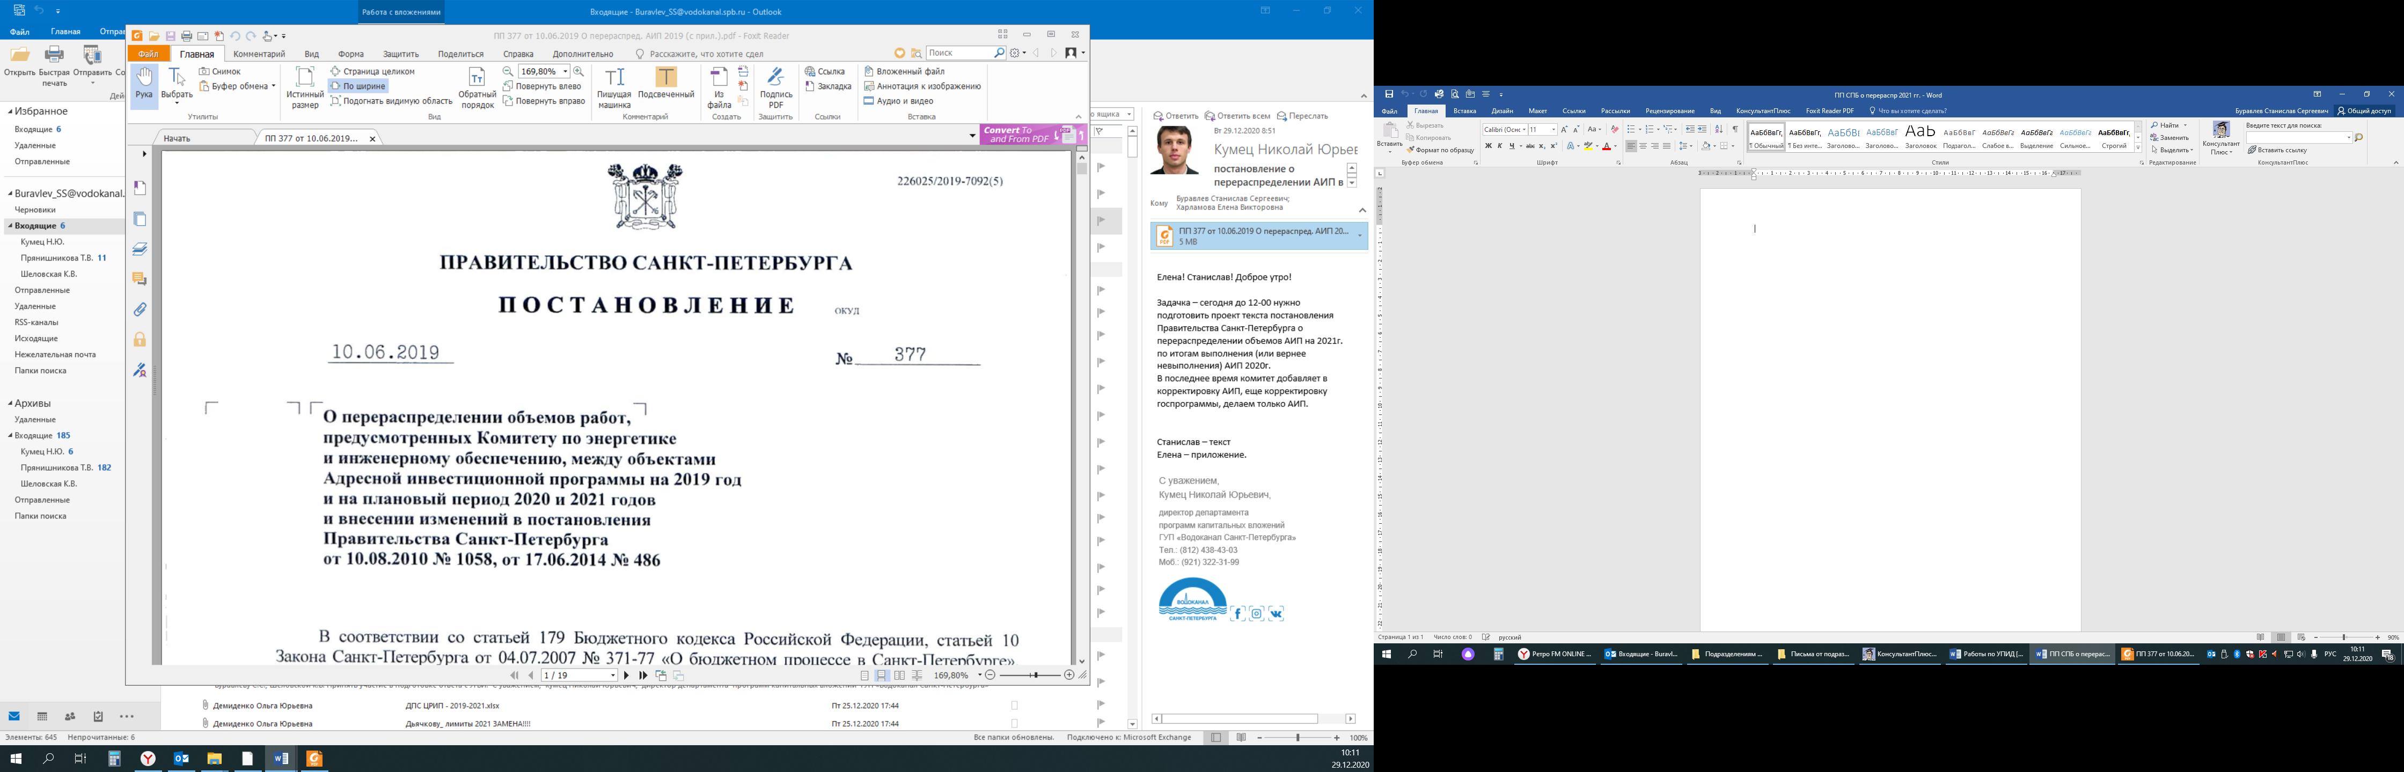

**ПРАВИТЕЛЬСТВО САНКТ-ПЕТЕРБУРГА**

**П О С Т А Н О В Л Е Н И Е**

**_____________ №__________**

**О проекте закона Санкт-Петербурга**

**«О внесении изменений в Закон**

**Санкт-Петербурга «О зеленых**

**насаждениях общего пользования»**

Правительство Санкт-Петербурга постановляет:

1. Одобрить проект закона Санкт-Петербурга «О внесении изменений в Закон   
Санкт-Петербурга «О зеленых насаждениях общего пользования» (далее – проект закона) согласно приложению.

2. Рекомендовать Губернатору Санкт-Петербурга внести проект закона   
на рассмотрение Законодательного Собрания Санкт-Петербурга.

3. Контроль за выполнением постановления остается за Губернатором   
Санкт-Петербурга.

|  |  |
| --- | --- |
| **Губернатор**  **Санкт-Петербурга** | **А.Д.Беглов** |

Приложение

к постановлению

Правительства Санкт-Петербурга

от _______ № ______

Проект вносит

Губернатор Санкт-Петербурга

**ЗАКОН САНКТ-ПЕТЕРБУРГА**

**О внесении изменений в Закон Санкт-Петербурга   
«О зеленых насаждениях общего пользования»**

|  |  |
| --- | --- |
| Принят  Законодательным Собранием Санкт-Петербурга | «_____»____________20___года |

Статья 1

Внести в статью 15 Закона Санкт-Петербурга от 28 июня 2010 года № 396-88 «О зеленых насаждениях в Санкт-Петербурге», дополнив подпункт 2 пункта 5 абзацем следующего содержания:

«общественных туалетов, а также линейных объектов электро-, водо-, теплоснабжения и водоотведения, необходимых для их функционирования».

Статья 2

Настоящий Закон Санкт-Петербурга вступает в силу через 10 дней   
со дня его официального опубликования.

|  |  |
| --- | --- |
| **Губернатор**  **Санкт-Петербурга** | **А.Д.Беглов** |

Санкт-Петербург

«_____»__________20____года

№_______